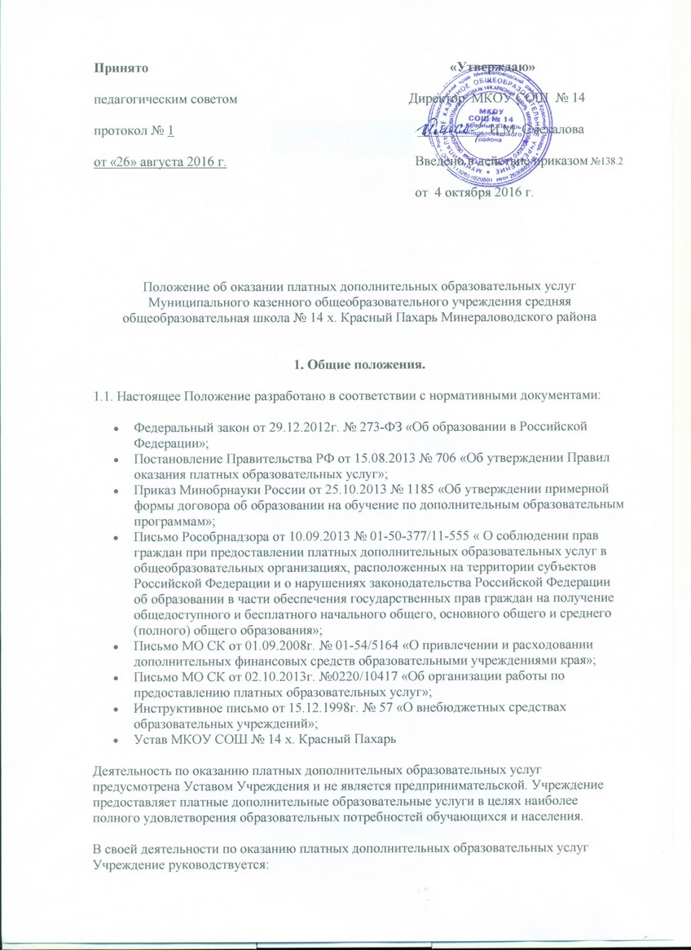

- Федеральным законом «Об образовании в Российской Федерации»;
- Уставом Учреждения ;
- Настоящим Положением.
1.3. В настоящее Положение могут вноситься изменения и дополнения.

2. Основные характеристики образовательного процесса.
К платным образовательным услугам относятся услуги развивающего характера:
• обучение и развитие по дополнительным образовательным программам;
• преподавание специальных курсов;
• репетиторство для учащихся, не обучающихся в Учреждении;
• занятия по углубленному изучению предметов;
• подготовка к поступлению в учебные заведения;
• создание различных учебных групп, в том числе по подготовке детей дошкольного возраста.
К дополнительным услугам не относятся
• снижение установленной наполняемости классов (групп);
• деление их на подгруппы при реализации основных образовательных программ (учебных планов);
• реализация основных общеобразовательных программ, общеобразовательных программ повышенного уровня и направленности с углубленным изучением отдельных предметов, дисциплин;
• факультативные, индивидуальные и групповые занятия, курсы по выбору за счет часов, отведенных в основных общеобразовательных программах.
Платные дополнительные образовательные услуги не могут быть оказаны взамен или в рамках основной образовательной деятельности (в рамках основных образовательных программ и федеральных государственных образовательных стандартов), финансируемой за счет средств соответствующего бюджета и осуществляются за счет внебюджетных средств.
2.4.Прием учащихся производится по предварительной записи без ограничения количества, при этом между родителями учащихся и Учреждением заключается специальный договор, устанавливающий конкретные условия обучения и ответственности сторон.
2.5.Учащиеся условно делятся на группы. Состав групп от 7 до 15 человек.
2.6.Обучение проводится по учебному плану, расписанию, утвержденному директором Учреждения.
2.7.Отчисление учащегося производится по письменному или устному заявлению родителей.
2.8.Основными формами работы с учащимися являются:
- групповые занятия;
- индивидуальные занятия;
- индивидуальные и групповые консультации;
- тестирование;
- консультации.

3. Финансово-хозяйственная деятельность.
3.1.Платные образовательные услуги, оказываемые Учреждением, не входят в перечень услуг, цены на которые регулируются органами государственной власти РФ и органами государственной власти Ставропольского края.
3.2.Размер оплаты за оказание платных образовательных услуг устанавливается по соглашению сторон и может меняться с учетом цен на рынке услуг и инфляционных процессов. Оплата вносится в кассу или перечисляется на расчетный счет Учреждения.
3.3.Размер оплаты учителю устанавливается по соглашению сторон на основе калькуляции.
3.4. Средства, полученные от предоставления платных дополнительных образовательных услуг, являются внебюджетными и служат дополнительным источником финансирования деятельности образовательного учреждения. Средства используются образовательным учреждением в соответствии со сметами доходов и расходов.
Налогообложение доходов образовательного учреждения от реализации платных дополнительных образовательных услуг и составление отчетности производится в соответствии с действующим в РФ законодательством

3.5. распределение средств, полученных от оказания платных услуг, осуществляется в соответствии с положением, где предусматриваются следующие расходы:
- заработная плата и начисление ее на работникам образовательного учреждения, задействованных в организации оказания платных услуг в размере 80%, где оплата труда
- педагогического персонала в группе составляет 75%;
- педагогического персонала за индивидуальные занятия составляет 93%;
- административного персонала в группе составляет 25%;
- административного персонала за индивидуальные занятия составляет 7%;
- затраты на хозрасходы (коммунальные платежи, хозяйственные и прочие нужды) в размере 5%;
- расходования на статьи, не обеспеченные финансированием из муниципального бюджета, в размере 5%;
- обеспечение мероприятий по противопожарной безопасности в размере 5%;
- материального улучшения оборудования и оснащения образовательного учреждения в размере 5%.
3.6. По оказанию платных дополнительных образовательных услуг ведется бухгалтерский учет и статистическая отчетность, а так же:
- приказы по учащимся;
- приказы по основной деятельности;
- договоры с родителями;
- договоры или контракты с привлеченными сотрудниками, специалистами;
- реестры на зачисление заработной платы на банковские карты сотрудников.
3.7.Директор Учреждения имеет право:
- устанавливать работникам доплаты за совмещение профессий, расширение зон обслуживания или увеличение объема выполняемых работ;
- применять в своей деятельности договорную и другие формы организации и оплаты труда, а также гибкий режим труда.

4. Учебная, научно-методическая деятельность.
4.1. К оказанию платных дополнительных образовательных услуг Учреждение привлекает квалифицированных специалистов.
4.2. Образовательные программы разрабатываются учителями самостоятельно, обсуждаются и рецензируются на методическом совете Учреждения.
4.3. Контроль за качеством преподавания и качеством знаний осуществляется администрацией Учреждения.
4.3.О результатах платных дополнительных образовательных услуг администрация и учителя отчитываются на родительских собраниях.

5. Особые условия.
5.1. В случае необходимости в данное Положение могут вноситься изменения и дополнения.

Согласовано: Управление образования администрации Минераловодского городского округа ________________________________________________________________________

